北海道 Happy Valley 簡易行程 4-7位或20位以上成行 2019/06/10製表
行 程
(星期日)第–天 桃園机場 CI 130 0840/1330 新千歲机場 接机→超市→GOLF 5→晚餐
（日式火鍋或居酒屋）住 宿: Happy Valley Resort +81 133-23-0220
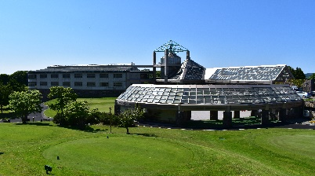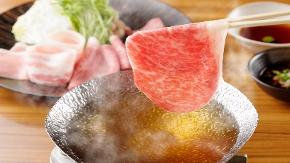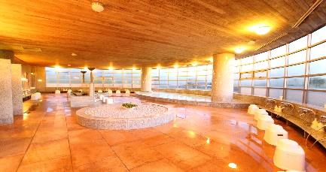
(星期一)第二天早餐後，一樓出發站為快樂谷球場出發站(伊達山、青山、金沢各9洞共27洞)18球敘，此球場為2019日本JLPGA 10月比賽用場，午餐自理，下午市區觀光或狸小路購物→晚宴(自理) 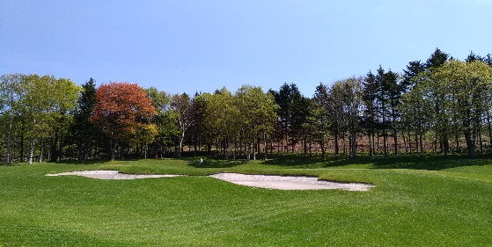 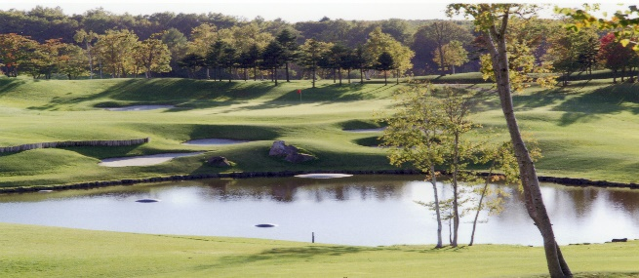
住 宿: Happy Valley Resort+81 133-23-0220
(星期二) 第三天早餐後，10分→Grand Sapporo無限暢打，球場座落于國家森林保護區中央，利用原始地形地物設計而成，屬險峻形球場，挑戰性很高，要特別當心烏鴉會闢拉鍊偷東西，及野鹿群，差點在20左右務必準備一打球以上，午餐提供免費品賞理當地特色餐便當，不暢打球友，安排特色植物溫泉浴(剌青者禁入)→晚餐（日式火鍋或居酒屋或居酒屋或壽喜燒）
住 宿: Happy Valley Resort +81 133-23-0220
(星期三) 第四天 早餐後，一樓出發站為快樂谷球場出發站(伊達山、青山、金沢各9洞共27洞)18球敘，午餐自理，用畢午餐後前住市區酒店，晚餐自理。
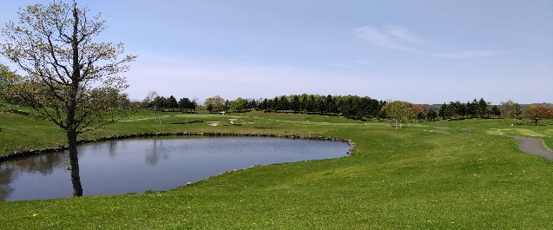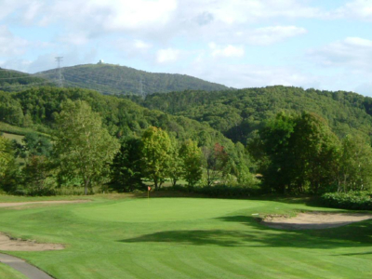
住 宿: ANA Holiday Inn Susukino +81115125533或APA同級
(星期四)第五天 早餐後→OUT LET→机場返台CI 131 1500/1810
團費: NT$ 39.800起(視季節、人數及机票訂位艙等有所不同) 以4-7位及20位以上成行報價
包含:机票來回、四早餐、二晚餐、一便當午餐，兩人一室四晚住宿，二場+無限暢打、球車，交通。 不含: 私人開銷，單人房費，假日球、房差價。
飛帆旅行社股份有限公司
地址：105 台北市八德路二段374號10樓 E-mail:colorfulhd.tw@gmail.com
客服代表：886-2-2711-9906 傳真代表：886-2-2711-8846 James 0932-154-230

